【管理护航】月满人团圆，情深暖中秋——安全应急学院政工干部深入学生宿舍慰问中秋假期留校学生
时间：2024-09-18
中秋佳节，月满人团圆，是寄托思念、共赏明月的美好时刻。2024年9月17日，值此中秋佳节之际，安全应急学院各年级辅导员深入学生宿舍走访慰问假期留校学生，为学生送去中秋佳节祝福，并组织各班级学生干部为留校学生送上精心准备的中秋月饼和水果零食，让每一位未能归家的学子都能感受到家的温暖与关怀。

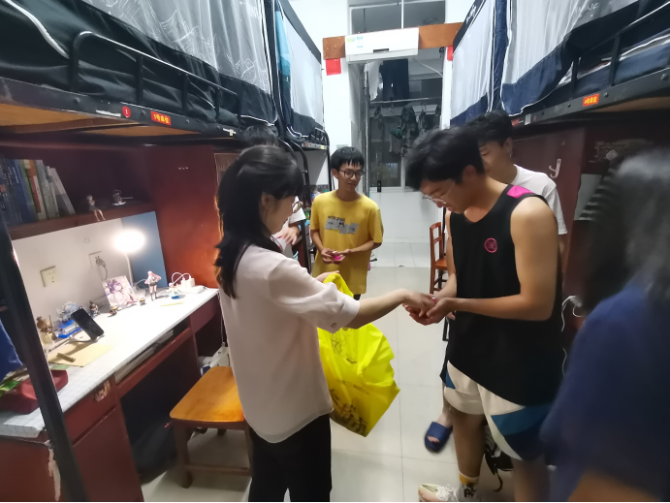

每到一处，老师们都亲切询问同学们的留校生活情况，了解大家的学习、心理状态，鼓励大家珍惜假期时光，合理安排学习与休息，同时也要注意个人健康与安全。此次中秋走访慰问活动，不仅为留校学生送去了物质上的关怀，更给予了他们精神上的慰藉。许多同学纷纷表示，虽然远离家乡，但在学院的精心安排下，这个中秋节过得既温馨又难忘，感受到了家的温暖和学院大家庭的深厚情谊。

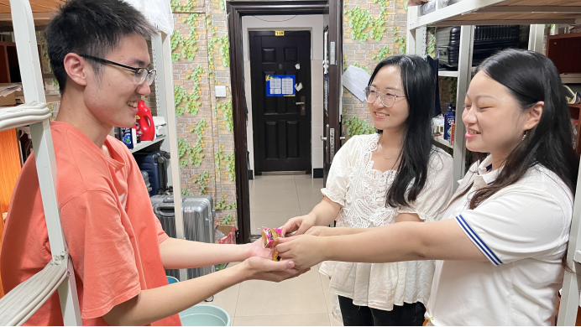
安全应急学院始终坚持“以人为本”的学生管理服务宗旨，未来，学院将持续探索更多贴近学生、温馨暖心的关怀举措，努力构建更加和谐、温馨的校园环境，助力学生健康成长、全面发展。

通讯员：刘欣悦 责编：杜奥迪 审核：廖明静

